

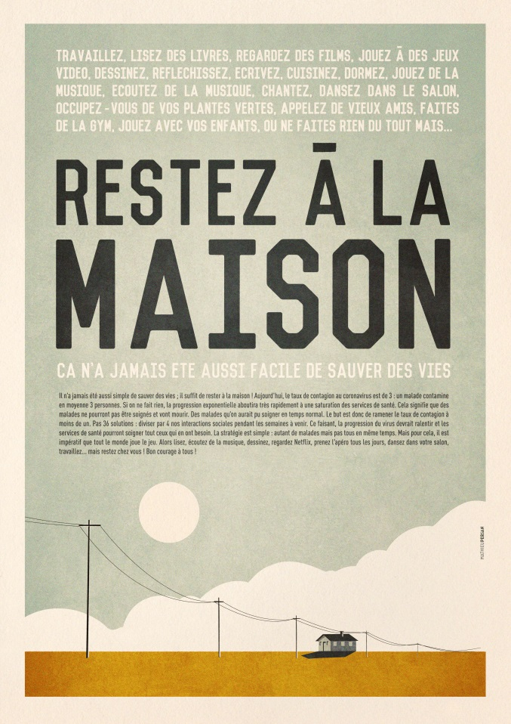

**#restecheztoi**

…. Et ne lâche rien !

Bon courage aux parents, aux petits et grands élèves…